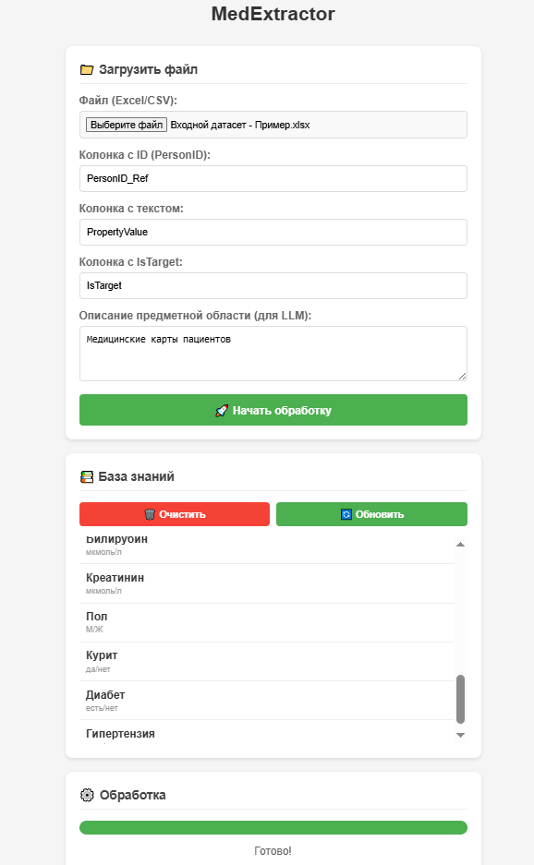
Входной датасет:
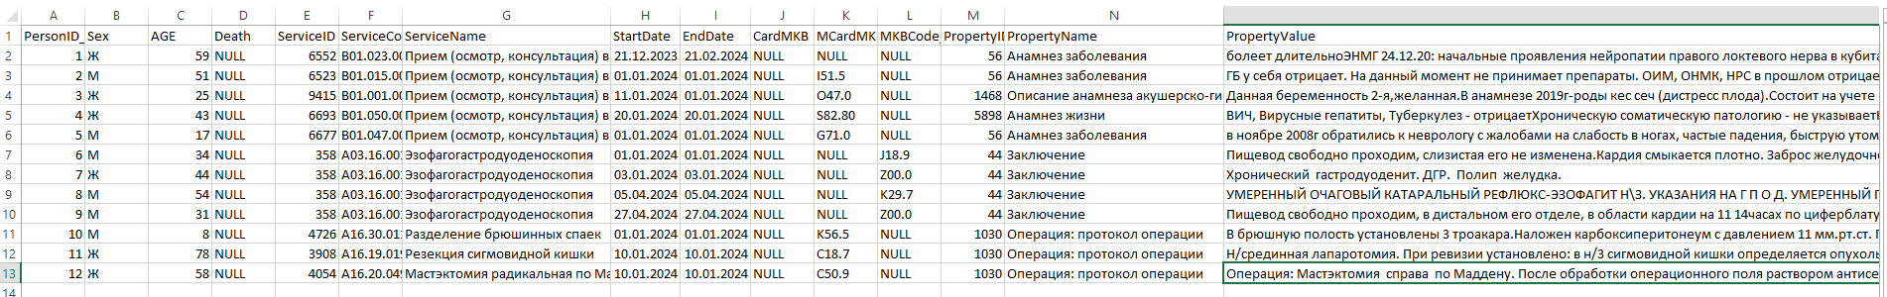
Выходной датасет:
